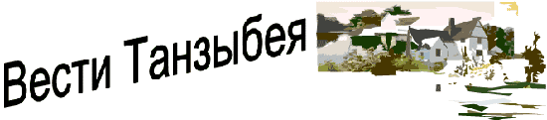

***№ 32(463) от 24 ноября 2021 года.***

Информационный бюллетень Танзыбейского сельсовета Ермаковского района Красноярского края Выпускается с 2007 года.

Редактор: Самсонова Н.А.

Издатель и распространитель издания: Администрация Танзыбейского сельсовета.

Тираж:100 экз., периодичность не менее 1раз в месяц.

**Уважаемые Танзыбейцы!**

В 2019 году в рамках краевой подпрограммы поддержки местных инициатив (ППМИ), мы все вместе смогли отремонтировать помещения Дома культуры и библиотеки. В этом году есть возможность опять принять в участие в этой программе и сделать что-то полезное для поселка. Для этого нужно выбрать проект, являющийся приоритетным для нашей территории. Проекты могут быть направлены на:

* ***Объекты коммунальной инфраструктуры и внешнего благоустройства (уличное освещение);***
* ***Объекты культуры;***
* ***Объекты, используемые для проведения общественных, культурно-массовых и спортивных мероприятий (площади, парки, спортивные и детские площадки, места отдыха);***
* ***Объекты для обеспечения первичных мер пожарной безопасности;***
* ***Основные средства (машины, оборудование).***

Обязательными условиями участия в ППМИ являются выдвижение и выбор гражданами приоритетных инициатив для проектов и их софинансирование из различных источников:

* ***Не более 85% – краевая субсидия;***
* ***Не менее 5% – местный бюджет;***
* ***Не менее 3% – население;***
* ***Не менее 7% – иные источники (местный бюджет, население, юридические лица и индивидуальные предприниматели).***

На официальном сайте администрации Танзыбейского сельсовета, в мобильном приложении Viber «Сообщество «Новый Танзыбей», в опросных листах, либо по телефоны 8(39138)29-4-35 можно выразить свое мнение по поводу объекта, нуждающегося в благоустройстве, на нашей территории.

Голосование за приоритетный проект состоится на итоговом собрании (место и время будут сообщены дополнительно).

**Ваше мнение важно.**

**Вместе сделаем поселок лучше!**

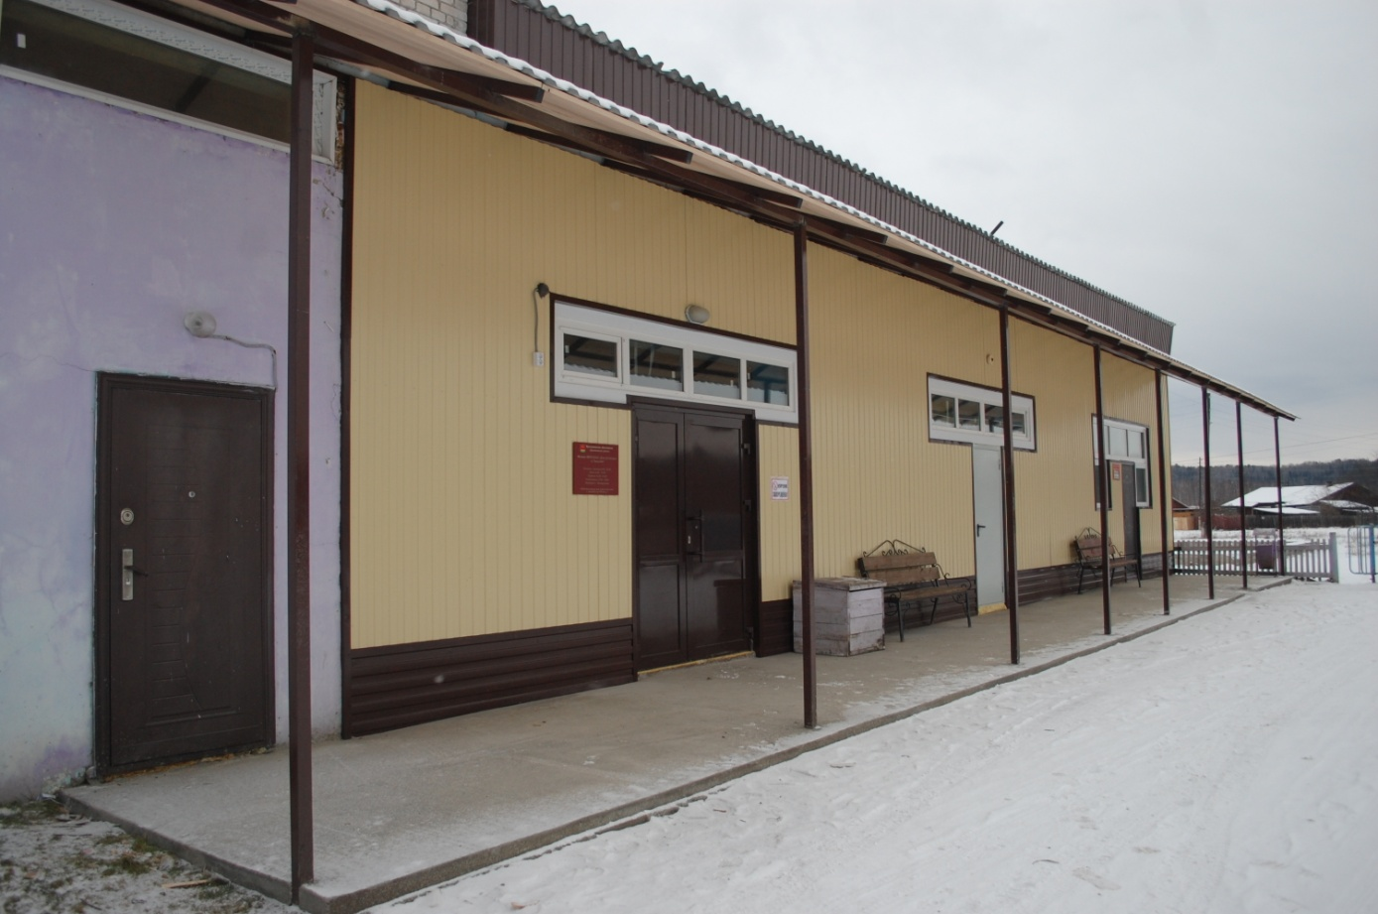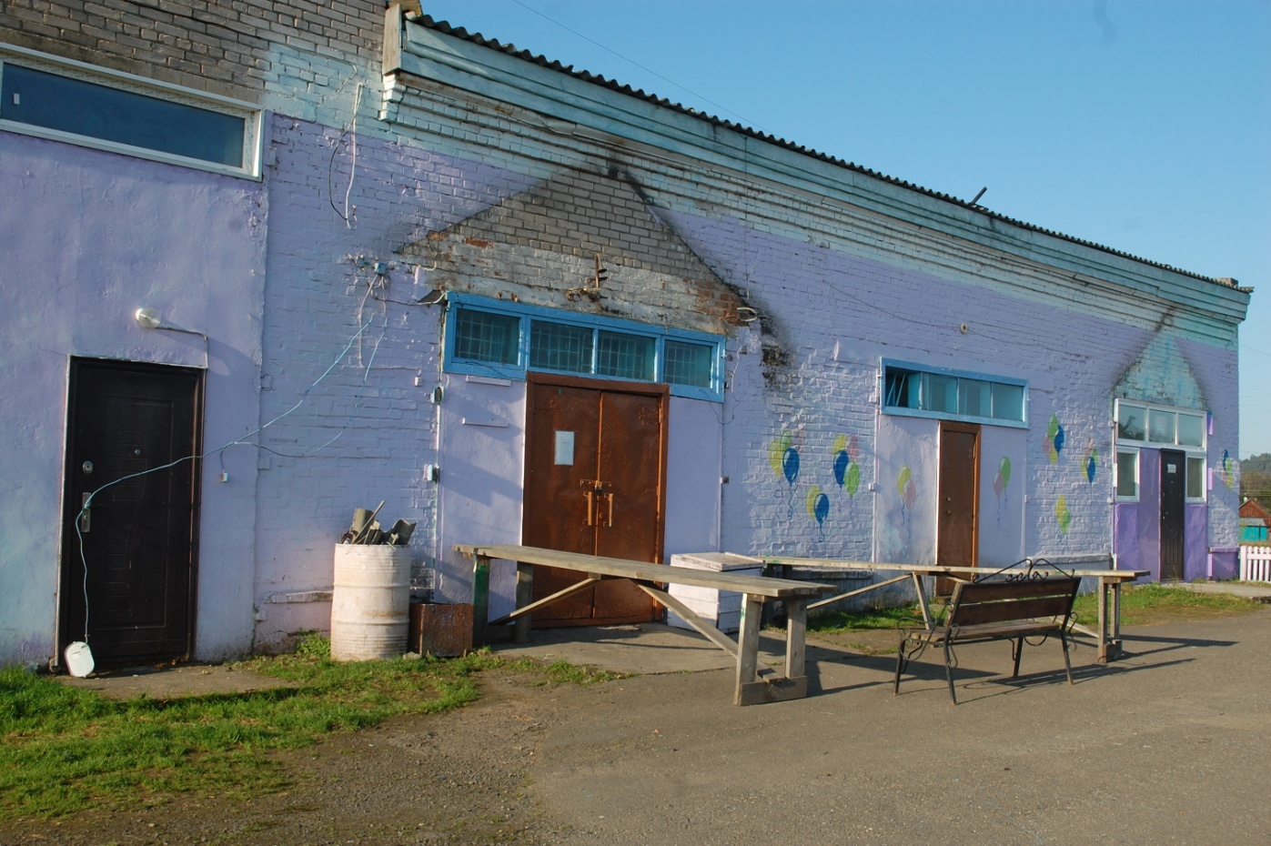

**ДО ПОСЛЕ**

**НАЛОГИ И ЗАДОЛЖЕННОСТИ**

**Срок уплаты имущественных налогов – не позднее 1 декабря 2021 года.** Уважаемые односельчане, если вы не получили квитанции по налогам на недвижимое имущество за 2020 год, можно после 15 декабря обратиться в администрацию Танзыбейского сельсовета и проверить свои налоги в разряде **«Задолженность».**



**РЕБЯТА, ВНИМАНИЕ!**

Администрация Танзыбейского сельсовета объявляет о

начале конкурса **«Новогодняя игрушка».**

Игрушки должны быть безопасными при эксплуатации (**желательно не из бумаги)** и стать украшением уличной новогодней ёлки в Доме культуры. Поделки, размером (20-25 см), сдаются до 24 декабря в дом культуры, либо в администрацию сельсовета. Победители награждаются грамотами и ценными подарками

на открытии уличной елки **26 декабря**.

**Игрушки назад не возвращаются.**

**ОСТОРОЖНО! ТОНКИЙ ЛЕД**

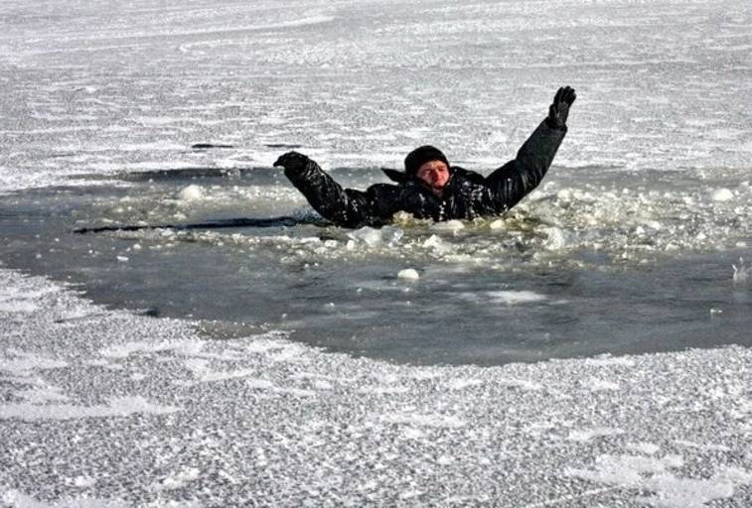

С наступлением холодов, когда начинают замерзать водоёмы, резко возрастает число несчастных случаев. Ежегодно во время ледостава на водных объектах Российской Федерации гибнет около тысячи человек. Молодой лёд непрочный и не выдерживает тяжести человека. Безопасным считается толщина льда не менее 10- 12 см!

Главная причина трагических случаев – незнание, пренебрежение или несоблюдение элементарных мер безопасности.

Необходимо обращать внимание на запрещающие знаки вблизи водоема («Переход (переезд) по льду Запрещен!»), а также помнить правила нахождения на льду. Помните, что на реке период ледостава растянут значительно дольше, чем на прудах и озерах, т.к. вода в реке своим течением подмывает нижний слой льда.

**Несчастья можно избежать, если принять во внимание памятку:**

- следует опасаться мест, где лед запорошен снегом: под снегом лед нарастает значительно медленнее. Если вы видите на льду темное пятно - в этом месте лед тонкий;

- если на запорошенной снегом поверхности водоема вы увидите чистое, не запорошенное снегом место, значит, здесь может быть полынья, не успевшая покрыться толстым крепким льдом;

- прозрачный, без пузырьков, без растительности, голубоватый или зеленоватый – такой лед прочнее, чем непрозрачный (матовый), желтоватый, рыхлый, с пузырьками воздуха, с растительностью;

- при острой необходимости пройти по льду нужно проверять его прочность, постукивая по нему длинной палкой, но ни в коем случае не ногой. Если при ударе начинает проступать вода, значит, лед непрочный, и нужно немедленно возвращаться назад, причем, первые шаги делать скользя (не отрывая подошвы ото льда), осторожно пятиться назад;

- если вы собираетесь перейти через реку на лыжах, то крепления на них надо отстегнуть, петли палок на кисти рук не накидывать; сумку или рюкзак повесить на одно плечо – в случае опасности все это постараться сбросить с себя;

- группе людей, проходящих по льду, необходимо идти на расстоянии не менее пяти метров друг от друга;

- если лед начал трескаться, осторожно ложитесь и ползите по своим следам обратно.

Если же вы все-таки попали в беду, не паникуйте, действуйте решительно! Зовите на помощь, пытайтесь выбраться на прочный лед. Не барахтайтесь в проломе, не наваливайтесь на кромку льда – это приведет к расширению места провала. Надо выкинуть тело на лёд подальше от пролома; опереться локтями о лед; привести тело в горизонтальное положение, чтобы ноги находились у поверхности воды; вынести на лед ногу, ближайшую к кромке льда, затем другую; поворачиваясь на спину, выбраться из пролома. И, уже оказавшись на прочном льду, нужно отползти от пролома подальше, двигаясь в ту сторону, откуда пришли.

Если на ваших глазах человек провалился под лёд, поспешите крикнуть ему, что идёте на помощь. Приближаться к пострадавшему нужно только ползком, широко раскинув руки. Будет хорошо, если Вы подложите под себя лыжи, доску, фанеру. За 3- 4 метра до пролома бросьте пострадавшему веревку, связанные вместе шарф и ремень или вещи (брюки, свитер, рубашку), подайте доску, шест, т.е. то, что будет в данный момент под рукой.